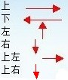
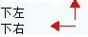

上下：开口向左 则向右
开口向右 则向左
左右：开口向下 则向上
开口向上 则向下

上左右： 一直下直 到开口 向左
上下右： 一直向左 到开口 向下
下左右： 一直向上 到开口 向左
上下左： 一直向右 到开口 向上

上下左右： 就是被封闭了

上下左右正方向无（要先确保这个，不然一律都在上面的情况）：切入下面的判断
- 只有左上有横（有无竖的没有关系）的隔板： 向上
- 只有右上有竖（有无横的没他关系）的隔板： 向左

如果顺时针走一边不行，到起始位置再开始走逆时针，逆时针的各种情况怎么走我就不说了，多数是左右上下颠倒一下，特殊情况也要自己看了

*这套是基础，Bug肯定多（参见****，*****），不过写的也挺详细了，基本可以用了，你
做出来再说，就当做的是beta版，后续可以添加更详细的特殊情况，用不着一次想明白，
没有软件第一次就毫无bug，以后慢慢升级好了。。。。。。。到开学之前就不要问我这个了。。
我要补作业

**起始位置：如果一开始正方向没有板，向上走，直到正方向有板的位置为止
***开口的意思是（我以上左右为例）： 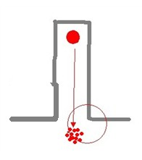
判断标准是：正右边没有隔板，但是右上有一条横的隔板
这个不能归在特殊情况里
这个可以用do while 来做
****变相的开口实在想不来了。。。情况很复杂 即：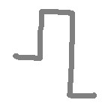 或与之类似的
*****特殊情况远不止两种，比如：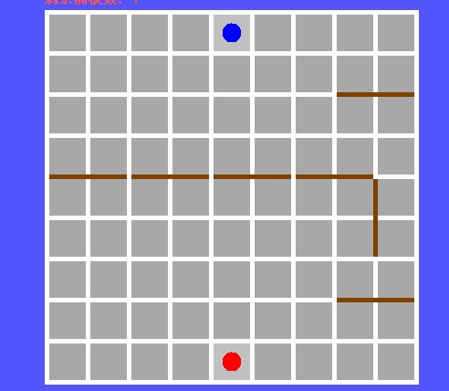
感觉解决方法只能是靠添加多种情况了，仔细归纳，我是不高兴了。。

